ПрЕСС-РЕЛИЗ

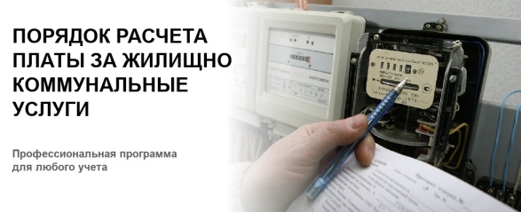

Об уточнении порядка расчета платы

за коммунальные услуги

В целях совершенствования правового регулирования отношений по предоставлению коммунальных услуг потребителям, устранения правовой неопределённости в толковании содержащихся в Правилах предоставления коммунальных услуг собственникам и пользователям помещений в многоквартирных домах и жилых домов (далее – Правила № 354), утвержденных постановлением Правительства РФ от 06.05.2011 № 354, норм права, пробелов, выявленных в результате анализа позиций актов высших судебных органов, а также систематизации и обобщения поступающих обращений и жалоб граждан по вопросам применения Правил № 354, Минстроем России в инициативном порядке подготовлен проект постановления Правительства РФ «О внесении изменений в некоторые акты Правительства Российской Федерации в части совершенствования порядка расчетов за коммунальные услуги» (далее – Проект постановления).
Проектом изменений урегулированы следующие вопросы:
- порядок расчета платы за отопление – учтены все варианты конструктивных особенностей многоквартирных домов;
- перерасчеты платы за коммунальные услуги – урегулированы вопросы корректировок при поздней подаче потребителями показаний приборов учета;
- усилена ответственность потребителей за непредоставление данных о проживающих в отсутствие приборов учета, недопуск исполнителей коммунальных услуг для проверок приборов учета и т.д. – введены повышающие коэффициенты;
- исключена необходимость вводить ограничение предоставления коммунальных услуг до прекращения их предоставления, оптимизирована процедура прекращения предоставления коммунальных услуг;
- урегулированы вопросы использования персональных данных исполнителями коммунальных услуг;
- исключена необходимость дублирования положений Правил № 354 в договорах управления многоквартирными домами;
- установлена возможность отказа от доставки потребителю платежного документа на бумажном носителе и др.
В настоящее время проводятся публичные обсуждения в отношении текста Проекта постановления и антикоррупционная экспертиза.

